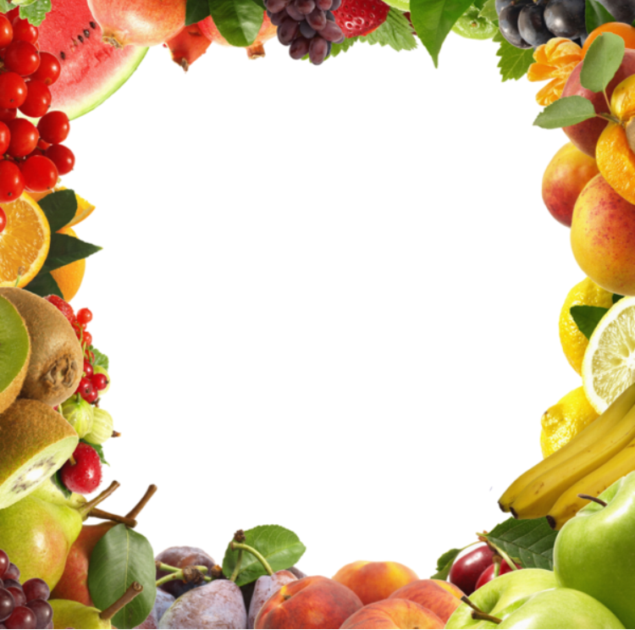

Муниципальное бюджетное дошкольное образовательное
учреждение детский сад №2 «Ромашка»

Проект по математическому развитию
Тема: «Математика в овощах и фруктах»
в номинации дошкольный возраст
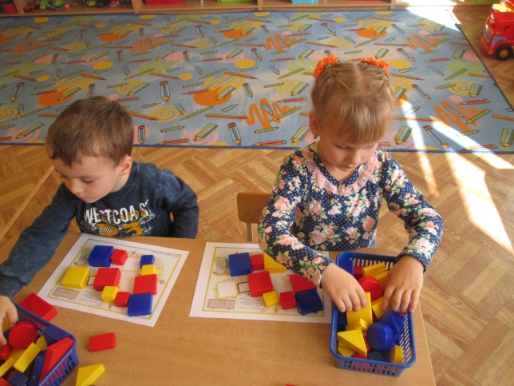
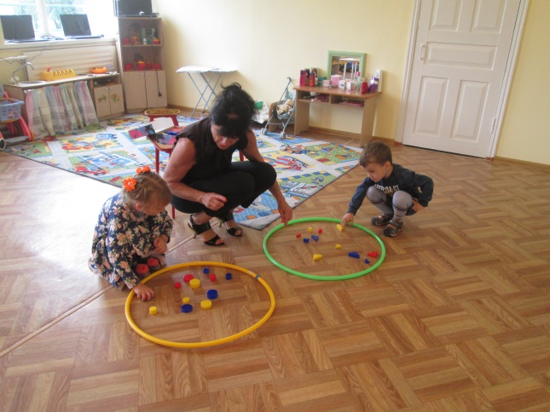

Воспитатели: Симонян Е.А.
Радионова Н.С.

Тема: Математика в овощах и фруктах.
Номинация проекта: Дошкольный возраст.
Пояснительная записка:
Проект по теме «Математика в овощах и фруктах» решает проблему повышения интереса детей к окружающему миру и математике, позволяет через наблюдение за привычными предметами развивать логическое мышление дошкольников.
Актуальность данного проекта заключается в недостаточном интересе к математике у некоторых детей из-за недостаточного развития мышления и внимания.
Контингент участников проекта: воспитанники средней группы (4-5 лет), родители воспитанников, педагоги ДОУ.
Время реализации проекта: краткосрочный (рассчитан на две недели)
Цель проекта: повысить интерес к математике, развивать логическое мышление, умение выделять общее и частное у ряда предметов.
Задачи проекта:
- формировать умение различать основные геометрические фигуры,
- определять овощи и фрукты,
- закреплять счет в пределах 5;
- развивать умение логически мыслить, находить сходства и различия предметов,
- развивать мелкую моторику, речь детей;
- воспитывать умение экспериментировать,
- формировать потребность доводить начатое дело до конца.
Методы и приемы:
Методы | Приёмы
Наглядный | Рассматривание овощей и фруктов, геометрических фигур,
Информационно-рецептивный | Обследование настоящих овощей и фруктов и их муляжей, которое предполагает подключение различных анализаторов (зрительных и тактильных) для знакомства с формой. Совместная деятельность педагога и ребёнка.
Репродуктивный | Воспроизводство знаний и способов деятельности (форма: выбор одинаковых по форме, цвету или размеру фигур, беседа, упражнения по аналогу)
Практический | Использование детьми на практике полученных знаний и увиденных приемов работы.
Словесный | Краткое описание и объяснение действий, сопровождение демонстрации словесным комментарием.
Проблемный | Постановка проблемы и поиск решения. Творческое использование готовых заданий (предметов), самостоятельное их преобразование.
Игровой | Использование сюжета игр для организации детской деятельности, персонажей для обыгрывания сюжета.
Частично-поисковый | Решение проблемных задач с помощью педагога.
Модель реализации проекта:
- презентации, стихи, раскраски;
- подборка художественной литературы по ознакомлению детей с овощами и фруктами;
- конспекты игровых ситуаций, бесед, досугов и развлечений.
Ресурсное обеспечение проекта:
- Игровая зона «Магазин овощей и фруктов»
- Наглядный материал:
  - Блоки Дьенеша
  - схемы;
  - презентации;
  - плакаты, иллюстрации, сюжетные картинки, раскраски.
Взаимодействие с родителями:
- Памятки для родителей по темам «Запоминаем овощи и фрукты», «Геометрические фигуры в быту», «Считаем на прогулке».
- Беседы с родителями «Математика это интересно!»
- Мастер-класс «Овощи и фрукты у нас на столе»
- Выставка «Осенний урожай» (творческие работы с использованием овощей и фруктов)
Содержание проекта:
I этап. Подготовительный.
1. Выбор темы, обоснование ее актуальности.
2. Сбор иллюстративного материала, дидактических игр, наглядных пособий.
3. Составление картотеки стихов и загадок о геометрических фигурах и овощах и фруктах.
4. Создание условий для реализации проекта.
5. Разработка конспектов занятий, бесед, игровых ситуаций.
6. Беседы с детьми, выявление пробелов и проблем в логических знаниях.
II Этап. Основной.
- Работа с детьми, организация НОД по развитию речи, математическому развитию, познавательному развитию, различные творческие работы (рисование, аппликация, лепка с использованием нетрадиционных материалов)

Тема | Задачи | Деятельность в режимных моментах  (формы и задачи) | Организация развивающей предметно-пространственной среды (формы, задачи)
Беседы по темам:  «Что растет в саду и огороде?»  «Чем полезны овощи и фрукты?»  «На какие геометрические фигуры похожи апельсин и помидор?»  (Приложение 1) | - активизировать воображение детей;  -создать условия для овладения основами логического мышления; | «Что лишнее?»  - развивать внимание и память.  «Определи на ощупь»  - учимся определять с закрытыми глазами геометрическую фигуру, овощ или фрукт | «Здравствуйте, это я!», «Я дарю тебе улыбку»  - формировать умение передавать с помощью образных средств языка, эмоциональные состояния;  -развивать коммуникативные навыки.
Рисование «Собираем урожай»  (Приложение 2) | - развивать воображение детей  - закрепление умения работать с цветом и формой, аккуратно раскрашивать, добавлять недостающие детали к рисунку. | Чтение сказок об овощах и фруктах, придумывание собственных оригинальных сюжетов.  (Приложение 8) | Свободные игры детей в игровой зоне «Магазин овощей и фруктов»  - развитие умений общаться друг с другом.
Логические игры с Блоками Дьенеша  (Приложение 3) | - развивать логическое мышление, умение соотносить фигуры по цвету, форме и размеру | «Что получится если…?» (конструирование из блоков Дьенеша)  -развивать интерес, внимание, быстроту, мелкую моторику рук. | На прогулке  «Посмотри вокруг и назови все предметы круглой формы (треугольной, квадратной и проч.)»  - развивать наблюдательность детей, умение соотносить предметы по форме.
Аппликация «Самый полезный овощ»  (Приложение 4) | - формировать умение работать с ножницами, выбирать заготовку необходимой формы для реализации творческого замысла. | Отгадывание загадок на тему «Овощи и фрукты»  (Приложение 9) | Разучивание рифмовок с движениями
Чтение стихов о геометрических фигурах. | - способствовать усвоению материала по теме через запоминание стихов. | Раскрашивание геометрических раскрасок (из нескольких фигур необходимо закрасить только определенные (круги или квадраты)) | Сюжетно-ролевые игры с муляжами овощей о фруктов
Лепка «Ох, уж эти фрукты!»  (Приложение 5) | - развивать мелкую моторику детей.  - формировать пространственные представления | «Найди похожий овощ или фрукт как на карточке» (детям демонстрируется карточка с геометрической фигурой, они подбирают соответствующий фрукт или овощ)  - формировать умение соотносить предметы по форме и цвету. | «Посчитаем фрукты и овощи» (игры с дидактическим материалом)  - формируем навыки счета в игровой ситуации.
НОД Математическое развитие. «Соберем большой урожай»  (Приложение 6) | - закреплять умение различать овощи и фрукты  - тренировать в счете до пяти  - воспитывать внимание и аккуратность. | «Посчитаем все вокруг!»  -закреплять умение считать до пяти | «Что на что похоже?»  -развивать наблюдатель-ность, логическое мышление
Итоговый досуг с родителями
«Сад и огород в геометрической стране»
(Приложение 7)

III этап. Заключительный.
- Организация выставки творческих работ «Осенний урожай».
(Приложение 10)
Ожидаемый результат:
- в результате работы над проектом дети смогут различать геометрические фигуры, считать до пяти, соотносить несколько фруктов и овощей по форме, выявлять сходства и различия предметов.
- проект способствует развитию коммуникативных, познавательных и творческих способностей, обогащению словарного запаса детей.
- развитие интереса к окружающему миру, желания найти логические связи между предметами быта и математическими знаниями.
- создание и преобразование предметно-развивающей среды группы, применение знаний и умений в игровой деятельности.
- оптимизация сотрудничества с родителями, вовлечение родителей в педагогический процесс в ДОУ, укрепление заинтересованности родителей в сотрудничестве с детским садом.
Полученные результаты: выставка творческих работ детей, картотека загадок и физкультминуток на тему «Овощи и фрукты», «Геометрические фигуры», «Счет до пяти»; совместная работа детей способствовала развитию их умения общаться и строить межличностные отношение в группе; систематизированы и расширены знания детей в области математического развития, окружающего мира, речевого развития. Работа с родителями позволила вовлечь их в работу ДОУ, способствовать заинтересованности в совместной работе по развитию и воспитанию детей.

